《毛皮加工行业节水技术规范》编制说明
（征求意见稿）

一、工作简况

1 任务来源
本项目是根据工业和信息化部行业标准制修订计划（工信厅科函[2024]191号文），计划编号2024-0743T-QB，项目名称“毛皮加工行业节水技术规范”，归口单位：轻工行业节水标准化工作组，主要起草单位：辛集市梅花皮业有限公司、中国皮革制鞋研究院有限公司、中国皮革协会、精艺裘皮制品股份有限公司、余姚市创丰毛皮制品有限公司、河北中皮东明科技有限公司等，计划完成时间2026年5月。

2 目的、意义
习近平总书记提出了“节水优先、空间均衡、系统治理、两手发力”的新时期治水方针，十三五期间，工信部发布了《工业绿色发展规划（2016-2020年）》、《绿色制造工程实施指南（2016-2020年）》、《京津冀工业节水三年行动计划》等多个文件，2019年国家发改委和水利部联合发布了《国家节水行动方案》，2021年1月国家发改委联合科技部、工业和信息化部等十部门联合印发《关于推进污水资源化利用的指导意见》，大力推动绿色制造、工业节水。
编制《毛皮加工行业节水技术规范》的主要目的是为了推广和应用可持续发展理念，促进毛皮行业的水资源节约和保护。具体包括以下几点：制定统一的行业标准，规范毛皮生产过程中的水资源利用，对于提高行业技术水平、提高产品质量有重要意义；通过标准制定，规范毛皮生产过程中的用水量和用水方式，最大程度地实现节水，提高水资源利用效率，减少水资源浪费；通过节约和保护水资源，能够更好地推进可持续发展，对于构建生态文明和实现可持续发展目标有着积极的作用
编制《毛皮加工行业节水技术规范》的意义在于：推广和应用可持续发展理念，促进毛皮行业的水资源节约和保护，能够加强环保意识，提高人们对生态文明建设的认识；提高行业水平：制定统一的行业标准，规范毛皮生产过程中的水资源利用，对于提高行业技术水平、提高产品质量有重要意义；通过规范毛皮生产过程中的用水量和用水方式，最大程度地实现节水，能够有效地降低企业的用水成本，提高企业经济效益。
本项目根据我国毛皮加工行业实际生产情况和国家相关规定、标准要求制定，顺应了我国水资源和水污染的新形势，标准发布实施后，可以积极推动废液循环利用技术、改进工艺技术、废水回用技术、中水回用技术等节水技术的利用，有利于提高毛皮加工企业节水管理水平，推动节水技术进步，促进行业的协调发展。毛皮加工行业作为传统行业之一，其生产过程消耗大量水资源，通过加强节水技术的研究和应用，毛皮加工行业可以减少水资源的浪费，实现资源的有效利用，同时也可以促进企业技术升级和产业结构的调整，推动毛皮加工行业向绿色可持续发展方向转型升级。

3 主要工作过程
起草（草案、论证）阶段：2024年3月，《毛皮加工行业节水技术规范》标准制定计划下达后，中国皮革制鞋研究院有限公司（以下简称“中皮院”）组织相关起草单位成立了标准起草工作组，确定工作方案，广泛收集国内外关于毛皮加工行业节水技术的信息资料，并结合我国的实际国情，关于毛皮加工行业现行通用及先进节水技术进行了调研、分析，并对相关数据进行了研究、分析和验证。2024年9月形成标准征求意见稿。
项目计划原起草单位：中国皮革制鞋研究院有限公司、中国皮革协会、辛集市梅花皮业有限公司、河北中皮东明科技有限公司。
在标准起草阶段，有专家建议增加标准起草单位，经工作组研讨，为使标准起草工作更具广泛性、代表性，标准起草单位增加了部分生产企业。新增起草单位：精艺裘皮制品股份有限公司、余姚市创丰毛皮制品有限公司。

二、标准编制原则和主要内容

1 标准编制原则
本标准在引用最新科研成果和目前正在实施的有关标准的同时，密切联系实际，注重科学性和可操作性的结合，以利标准颁布后的推广应用。另外，标准编制过程中还遵循了以下原则：
（1）覆盖性与代表性原则
标准所列技术涵盖毛皮加工工艺的全过程，综合考虑了当前毛皮加工行业的节水工艺、节水设备、节水设计与节水管理要求等。
（2）科学性与可行性原则
标准依据毛皮加工行业清洁生产和循环利用等方面的科学内涵进行编制，对毛皮加工企业采用的节水技术进行了充分调研与分析比较，选取了在实际生产中有毛皮加工企业采用，且具有稳定操作工艺和一定节水效率的可行性节水技术。
（3）先进性原则
标准中涉及的管理要求均为最新政策与法规要求，相关技术方案符合当前我国的节水政策和毛皮加工行业最新生产工艺要求，充分考虑了当前毛皮加工企业工艺节水、装备节水及再生水回用等技术和设备的发展现状与水平。
（4）规范性原则
本标准编制过程中严格按照GB/T 1.1-2020《标准化工作导则 第1部分：标准化文件的结构和起草规划》中的各项规定，力求符合规范化和标准化。同时按照先进性、科学性和实用性相结合的原则进行编制的。

2 主要内容
毛皮加工企业的生产工艺主要包括：浸水、去肉、脱脂、浸酸、酶软化、鞣制、复鞣、中和、加脂、染色、干燥、整饰工序。其中主要的用水环节包括准备工段、鞣制工段和湿整饰工段，用水多为间歇性排放。准备工段废水主要来源于浸水、脱脂、酶软化等工序；鞣制工段废水主要来自浸酸、鞣制工序；湿整饰工段废水主要来自复鞣、加脂、染色等工序。
准备工段排放的废水量占毛皮加工废水排放总量的60%左右，其中浸水工序是主要用水工段；鞣制工段排放的废水量占废水排放总量的20%左右；湿整饰工段排放的废水量占废水排放总量的20%左右。主要工艺流程图及用水环节如图1所示。从毛皮加工企业现有用水来看，2014年开始实施的《制革及毛皮加工工业水污染物排放标准》（GB 30486-2013）对毛皮加工企业规定的基准排水量为70 m³/t原料皮。2019年开始实施的《排污许可证申请与核发技术规范 制革及毛皮加工工业—毛皮加工工业》（HJ 1065-2019）中，对生皮到成品毛皮的毛皮加工企业规定的基准排水量为400 L/标准张大羊皮生皮（大羊皮指皮张面积大于等于0.6 m²的羊皮）、100 L/标准张小羊皮生皮、24 L/标准张水貂皮生皮、115 L/标准张狐狸皮生皮、60 L/标准张貉子皮生皮、10 L/标准张兔皮生皮，对生皮到已鞣毛皮的毛皮加工企业规定的基准排水量为240 L/标准张大羊皮生皮、60 L/标准张小羊皮生皮、15 L/标准张水貂皮生皮、75 L/标准张狐狸皮生皮、36 L/标准张貉子皮生皮、6.5 L/标准张兔皮生皮，对已鞣毛皮到成品毛皮的毛皮加工企业规定的基准排水量分别为160 L/标准张大羊皮已鞣毛皮、40 L/标准张小羊皮已鞣毛皮、9 L/标准张水貂皮已鞣毛皮、40 L/标准张狐狸皮已鞣毛皮、24 L/标准张貉子皮已鞣毛皮、3.5 L/标准张兔皮已鞣毛皮。
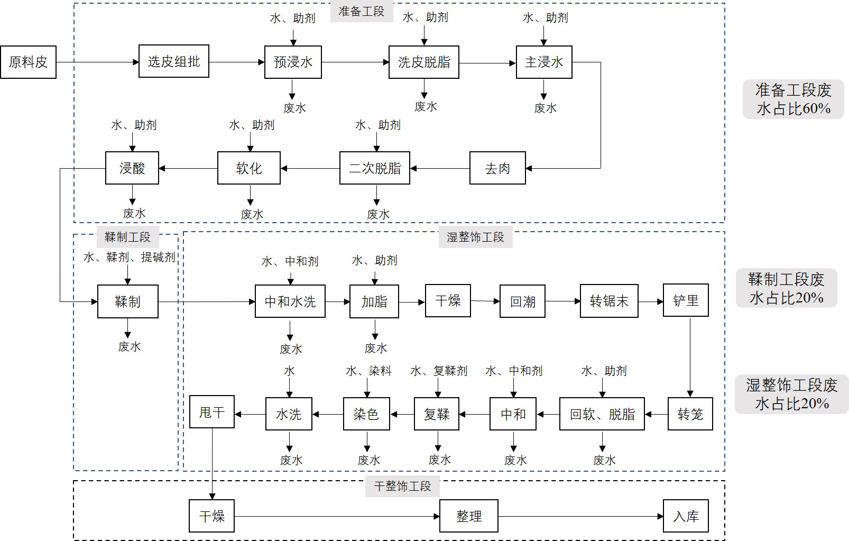
图1 主要工艺流程图及用水环节

本标准规定了毛皮加工行业节水设计要求、技术要求和管理要求。本标准共分6个章节，第1章规定了标准的适用范围，第2章规范性引用文件，第3章术语和定义，第4章节水设计要求，第5章节水技术要求，第6章节水管理要求。

（1）范围
本标准规定了毛皮加工行业节水设计要求、技术要求和管理要求。
本标准适用于毛皮加工企业的节水设计和管理。

（2）规范性引用文件
对于本标准需要使用、引用的标准，直接列出了与本标准相关的国家标准、行业标准。具体如下：
GB/T 7119 节水型企业评价导则
GB/T 12452 水平衡测试通则
GB/T 18870 节水型产品通用技术条件
GB/T 18916.56 取水定额 第56部分：毛皮
GB/T 21534 节约用水 术语
GB/T 24789 用水单位水计量器具配备和管理通则
HJ 1065 排污许可证申请与核发技术规范 制革及毛皮加工工业-毛皮加工工业
QB/T 5706 毛皮硝染行业绿色工厂评价要求
《国家鼓励的工业节水工艺、技术和装备目录》（工业和信息化部、水利部公告2021年第35号）

（3）术语和定义
根据实际需要，本标准引用了现行标准中毛皮加工、新鲜水、回用水、再生水的术语和定义，方便标准的理解使用。其中，毛皮加工的定义引用了GB/T 18916.56，新鲜水的定义引用了GB/T 12452，回用水和再生水的定义引用和参照了GB/T 21534。

（4）节水设计要求
本章针对毛皮加工企业开展节水设计提出了要求。主要包括：新（改、扩）建企业应编制节水设计方案，现有毛皮加工企业宜编制节水方案并逐步完成改造。方案应包含以下主要内容：a）主要用水水源、水量、供应渠道；b）现有用水工艺、设备、措施及用水过程；c）生产过程拟采用的节水工艺技术、节水装备以及配置的节水型设施；d）生产过程中再生水及回用水处理方法及利用工艺；e）用水计量器具配备情况。

（5）节水技术要求
节水技术的提出，是通过研究国内外的法律、法规、标准和相关工艺技术，同时对全国10余家毛皮加工企业进行调研，在全面掌握毛皮加工节水技术的基础上，比较分析各种节水技术的实际应用情况和经济运行性，提出节水技术要求。列入本标准的每一项节水技术要求都有2~3个以上的稳定运行达标案例支撑，每个案例都有详细的技术调查数据支持。
节水技术要求共分为工艺节水、装备节水和再生水回用三个方面。其中工艺节水包括浸水废液回用、铬鞣废液回用、小液比工艺、工序合并、闷水洗等；装备节水主要包括采用节水的超载转鼓、自动上水装置、冷却水及冷凝水回收装置等。再生水回用包括二级生化处理后再生水冲洗地面、深度处理后再生水回用于生产工序等。
具体技术描述如下：
① 工艺节水
浸水废液中的杂质主要是盐分及泥沙等悬浮物，经过处理后，可回用于对水质要求不高的预浸水工序。主浸水废液宜单独收集，去除固体杂质后的回用水替代部分新鲜水用于预浸水工序。
根据现有法律规定及行业共识，毛皮加工行业废水循环使用技术有：浸水和地面清洁使用脱脂废水，浸水废液经处理补加水和酸后用于浸酸工序，用酸化法回收脱脂废液油脂后用于去肉机用水，用复合絮凝沉淀法处理软化、浸酸、铬鞣废液后本工序独立循环使用，染浅色的废水用于染深颜色，染深颜色的废水脱色后用于染色或铬复鞣，用光化学分析法定量检测加脂废液，补充加脂剂本工序循环使用。
毛皮加工生产中涉及转鼓的各用水工序，经宜采用小液比、工序合并或封闭水洗工艺，可减少对应工序新鲜水取水量10%以上。
② 装备节水
在鞣前工艺应使用高效节水转鼓（超载转鼓/节能节水推广目录）、倾斜式划槽或倾斜转鼓，采用比例宜不低于50%。
企业宜安装自动上水装置、冷却水循环及冷凝水回收装置，可节约新鲜水5%以上。
③ 再生水回用
综合废水经生化处理后，得到的再生水，其COD、BOD、悬浮物、色度、铬含量等指标均得到了有效去除，可满足毛皮加工生产过程中对水质要求不高的生产环节，宜用于车间地面冲洗、转鼓清洗，可减少5%以上的新鲜水取水量。
综合废水经高级氧化、曝气生物滤池等处理后得到的再生水，宜回用于毛皮加工的浸水、回湿工序，或回用于废气喷淋治理设施，可减少20%以上新鲜水取水量；经膜处理后的水宜回用到鞣前准备工序，可减少50%以上的新鲜水取水量。

（6）节水管理要求
根据现有国家法律及标准要求，本标准从节水定额、工艺、技术、装备、计量器具、管理台帐、节水评价、人员培训、设施管理等方面，对毛皮加工行业的企业节水进行了整体要求，具体管理要求包括：
企业应重视生产节水管理，根据水质要求加强各类废水的处理与回用。
企业宜选用《国家鼓励的工业节水工艺、技术和装备目录》中的工艺、技术和装备。
企业使用的节水型产品应符合GB/T 18870的要求，用水单位水计量器具配备和管理应符合GB/T 24789的要求。
企业应定期进行用水统计管理，建立规范、完善的用水统计台账。
企业宜定期按照GB/T 7119的规定开展节水评价，按照GB/T 12452开展水平衡测试工作。
从业人员上岗前应进行节约用水培训。
企业应定期对用水设施进行巡查、维护和管理。

三、主要试验（或验证）情况
本标准在起草过程中，广泛征求了行业意见，同时也经有关管理部门、科研机构和毛皮加工企业的验证，证明该标准能够满足我国毛皮加工行业节水目标的技术选择需求，能够满足我国毛皮加工企业的使用需要。

四、标准中涉及专利的情况
本标准不涉及专利问题。

五、预期达到的社会效益、对产业发展的作用等情况
随着生活水平的逐步提高，人们对环境保护和产品绿色生产属性的要求与日俱增，虽然我国已成为毛皮生产、消费、出口的大国，但毛皮加工行业水资源利用效率与国际先进水平仍存在一定差距。通过结合我国的实际情况，制定了《毛皮加工行业节水技术规范》，本标准的制定有助于指导节水技术的规范化应用，促进毛皮加工行业先进节水技术的推广，提高节水效率，满足相关标准及政策法规要求；推动毛皮加工行业绿色制造标准体系的建设和完善以及毛皮加工行业绿色技术的创新发展；提高国内毛皮加工行业的国际影响力，促进先进毛皮加工节水技术“走出去”，具有显著的经济效益和社会效益。

六、与国际、国外对比情况
国际和国内不存在与本标准相同的标准，标准水平达到国内领先水平。

七、在标准体系中的位置，与现行相关法律、法规、规章及标准，特别是强制性标准的协调性
本专业领域的标准体系框架如图1所示。
本标准申报项目在体系中的位置属于工信部节能与综合利用领域标准体系里1“资源节约标准分体系”中类，1.2“节水”小类。
本标准与现行相关法律法规、规章及相关标准协调一致。

八、重大分歧意见的处理经过和依据
在本标准制定过程中不存在重大分歧意见。

九、标准性质的建议说明
建议本标准的性质为推荐性行业标准。

十、贯彻标准的要求和措施建议
建议本标准批准发布6个月后实施。
本标准发布后，建议由有关部门组织宣贯、培训，一方面可在国内外有关期刊、杂志、报纸上作专题介绍和宣传；另一方面组织开展技术培训，使相关单位尽快熟悉、了解、掌握和应用本标准，以提高我国皮革行业的整体节水能力水平。

十一、废止现行相关标准的建议
本标准为制定标准，无废止现行相关标准。

十二、其它应予说明的事项
无。

